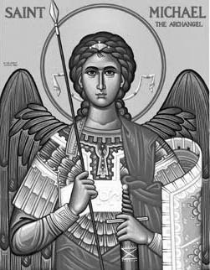

Rímskokatolícka Cirkev

Farnosť

Sv. Michala Archanjela

tel.: 032 – 779 41 76 e-mail: farnost.pobedim@abu.sk

Farské oznamy pre Pobedim
27. októbra – 2. novembra 2014

Po | Féria | 14.00 | + Mária Petrovská (pohrebná)
Ut | Sv. Šimon a Júda | 18.00 | + Jozef Miklovič, sestra a rodičia (253)
St | Féria | 8.00 | + Štefan Feranec, manželka Jozefína a rodičia z oboch strán (290)
Št | Féria | 18.00 | + Michal Vavro, manželka Anna a sestra Katarína
Pi | Féria | 18.00 | + Rudolf Blahovec a rodičia
So | Všetkých svätých | 8.00 | + Alojz Klimo, manželka Apolónia a rodičia z oboch strán
Ne | Spomienka na všetkých verných zosnulých | 7.30  10.30 | + Jaroslav Kadlec a syn Miroslav  + Ludevít Feranec, manželka Jozefína, syn Milan, nevesty Anny (155)

- Zmena – V stredu bude sv. omša ráno o 8.00, nakoľko popoludní o 16.00 sú starí rodičia pozvaní do základnej školy na slávnostnú akadémiu, ktorú pre nich pripravili ich vnúčatá.
- Spovedanie – V nasledujúcom týždni budem spovedať v utorok a piatok po sv. omši a v stredu a štvrtok hodinu pred sv. omšou. Táto spoveď platí aj k prvému piatku.
- Odpustky – Od 1. do 8. 11. môžeme získať odpustky pre duše v očistci. Potrebná je návšteva cintorína, modlitba za zosnulých, sv. spoveď, sv. prijímanie a modlitba na úmysel Sv. Otca.
- Prikázaný sviatok – V sobotu 1.11. je prikázaný sviatok Všetkých svätých. Povinnosti zúčastniť sa sv. omše zadosťučiníme v deň sviatku (sobota) alebo v predvečer sviatku (piatok).
- Pobožnosť na cintoríne – V sobotu 1.11. o 15.00 bude na cintoríne pobožnosť za duše v očistci.

JCLic. Ľuboš Tvrdý, farár

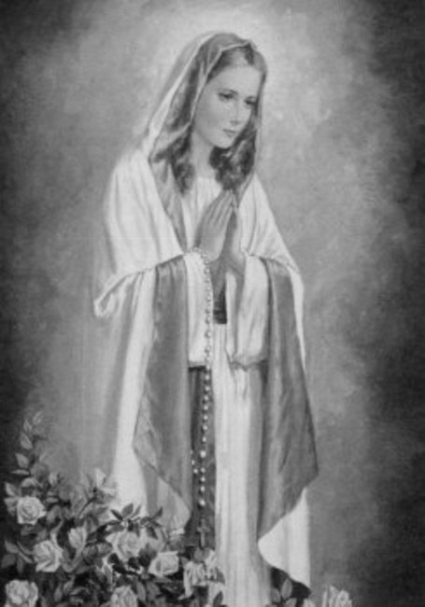

Rímskokatolícka Cirkev

Farnosť

Sv. Michala Archanjela

tel.: 032 – 779 41 76 e-mail: farnost.pobedim@abu.sk

Farské oznamy pre Bašovce
27. októbra – 2. novembra 2014

Po | Féria
Ut | Sv. Šimon a Júda | 17.00 | + Emil Maco, manželka Anna  a synovia (37)
St | Féria
Št | Féria
Pi | Féria | 17.00 | + Severín Filo a dcéra Zdenka
So | Všetkých svätých | 9.00 | za zdravie a Božiu pomoc pre krstnú mamu (73)
Ne | Spomienka na všetkých verných zosnulých | 9.00 | za farníkov

- Spovedanie – V nasledujúcom týždni budem spovedať v utorok a piatok hodinu pred sv. omšou. Táto spoveď platí aj k prvému piatku.
- Odpustky - Od 1. do 8. 11. môžeme získať odpustky pre duše v očistci. Potrebná je návšteva cintorína, modlitba za zosnulých, sv. spoveď, sv. prijímanie a modlitba na úmysel Sv. Otca.
- Prikázaný sviatok - V sobotu 1.11. je prikázaný sviatok Všetkých svätých. Povinnosti zúčastniť sa sv. omše zadosťučiníme v deň sviatku (sobota) alebo v predvečer sviatku (piatok).
- Pobožnosť na cintoríne - V sobotu 1.11. o 14.00 bude na cintoríne pobožnosť za duše v očistci.

JCLic. Ľuboš Tvrdý, farár

